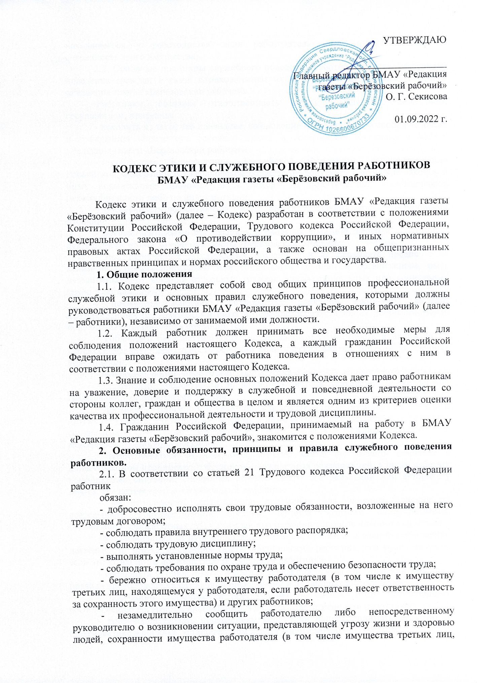

находящегося у работодателя, если работодатель несет ответственность за сохранность этого имущества).
2.2. Основные принципы служебного поведения работников являются основой поведения граждан в связи с нахождением их в трудовых отношениях с БМАУ «Редакция газеты «Берёзовский рабочий».
Работники, сознавая ответственность перед гражданами, обществом, государством, призваны:
- исходить из того, что признание, соблюдение и защита прав и свобод человека и гражданина определяют основной смысл и содержание деятельности БМАУ «Редакция газеты «Берёзовский рабочий»;
- соблюдать Конституцию Российской Федерации, законодательство Российской Федерации и Свердловской области, не допускать нарушение законов и иных нормативных правовых актов исходя из политической, экономической целесообразности либо по иным мотивам;
- обеспечивать эффективную работу БМАУ «Редакция газеты «Берёзовский рабочий»;
- осуществлять свою деятельность в пределах предмета, целей и полномочий деятельности БМАУ «Редакция газеты «Берёзовский рабочий»;
- при исполнении должностных обязанностей не оказывать предпочтения каким-либо профессиональным или социальным группам и организациям, быть независимыми от влияния отдельных граждан, профессиональных или социальных групп и организаций;
- исключать действия, связанные с влиянием каких-либо личных, имущественных (финансовых) и иных интересов, препятствующих добросовестному исполнению должностных обязанностей;
- соблюдать беспристрастность, исключающую возможность влияния на их профессиональную деятельность решений политических партий, иных общественных объединений;
- соблюдать нормы профессиональной этики и правила делового поведения;
- проявлять корректность и внимательность в обращении с коллегами, гражданами, должностными лицами;
- проявлять терпимость и уважение к обычаям и традициям народов России и других государств, учитывать культурные и иные особенности различных этнических, социальных групп и конфессий, способствовать межнациональному и межконфессиональному согласию;
- воздерживаться от поведения, которое могло бы вызвать сомнение в добросовестном исполнении работником должностных обязанностей, а также избегать конфликтных ситуаций, способных нанести ущерб его репутации или авторитету БМАУ «Редакция газеты «Берёзовский рабочий»;
- не использовать должностное положение для оказания влияния на деятельность государственных органов, органов местного самоуправления, организаций, должностных лиц и граждан при решении вопросов личного характера;
- воздерживаться от публичных высказываний, суждений и оценок в отношении деятельности БМАУ «Редакция газеты «Берёзовский рабочий», его руководителей, если это не входит в должностные обязанности работника;
- соблюдать установленные в БМАУ «Редакция газеты «Берёзовский рабочий» правила предоставления служебной информации и публичных выступлений;
- постоянно стремиться к обеспечению как можно более эффективному распоряжению ресурсами, находящимися в сфере ответственности работника;
- противодействовать проявлениям коррупции и предпринимать меры по ее профилактике в порядке, установленном действующим законодательством;
- проявлять при исполнении должностных обязанностей честность, беспристрастность, справедливость, не допускать коррупционно-опасного поведения (поведения, которое может восприниматься окружающими как обещание или предложение дачи взятки, как согласие принять взятку или как просьба о даче взятки либо как возможность совершить иное коррупционное правонарушение).
2.3. В целях противодействия коррупции работнику рекомендуется:
- уведомлять главного редактора БМАУ «Редакция газеты «Берёзовский рабочий», лицо, ответственное за противодействие коррупционных и иных правонарушений в БМАУ «Редакция газеты «Берёзовский рабочий», органы прокуратуры или другие государственные органы обо всех случаях обращения к работнику БМАУ «Редакция газеты «Берёзовский рабочий» каких-либо лиц в целях склонения к совершению коррупционных правонарушений;
- не получать в связи с исполнением должностных обязанностей вознаграждения от физических или юридических лиц (подарки, денежное вознаграждение, ссуды, услуги материального характера, плату за развлечения, отдых, за пользование транспортом и иные вознаграждения);
- добровольные пожертвования и целевые взносы физических и (или) юридических лиц, в том числе иностранных граждан и (или) иностранных юридических лиц зачислять на лицевой счет учреждения и расходовать в соответствии с указанными целями или на иные цели, связанные с осуществлением деятельности БМАУ «Редакция газеты «Берёзовский рабочий»;
- принимать меры по недопущению возникновения конфликта интересов и урегулированию возникших случаев конфликта интересов, не допускать при исполнении должностных обязанностей личную заинтересованность, которая приводит или может привести к конфликту интересов, уведомлять главного редактора о возникшем конфликте интересов или возможности его возникновения, как только работнику станет об этом известно;
- соблюдать установленные федеральными законами ограничения и запреты;
- запрещается использовать имущество БМАУ «Редакция газеты «Берёзовский рабочий» (помещения, мебель, телефон, телефакс, компьютер, копировальную технику, другое оборудование, инструменты и материалы) и свое рабочее время для личных нужд.
2.4. Работник может обрабатывать и передавать служебную информацию при соблюдении действующих в БМАУ «Редакция газеты «Берёзовский рабочий» норм и требований, принятых в соответствии с законодательством Российской Федерации.
Работник обязан принимать соответствующие меры для обеспечения безопасности и конфиденциальности информации, за несанкционированное разглашение которой он несет ответственность или (и) которая стала известна ему в связи с исполнением должностных обязанностей.
2.5. Работник, наделенный организационно-распорядительными полномочиями по отношению к другим работникам, должен быть для них образцом профессионализма, безупречной репутации, способствовать формированию в коллективе благоприятного для эффективной работы морально-психологического климата.
Работник, наделенный организационно-распорядительными полномочиями по отношению к другим работникам, призван:
- принимать меры по предупреждению коррупции, а также меры к тому, чтобы подчиненные ему работники не допускали коррупционно-опасного поведения, своим личным поведением подавать пример честности, беспристрастности и справедливости;
- не допускать случаев принуждения работников к участию в деятельности политических партий, общественных объединений и религиозных организаций;
- по возможности принимать меры по предотвращению или урегулированию конфликтов интересов в случае, если ему стало известно о возникновении у работника личной заинтересованности, которая приводит или может привести к конфликту интересов.
3. Рекомендательные этические правила служебного поведения работников
3.1. В служебном поведении работнику необходимо исходить из конституционных положений о том, что человек, его права и свободы являются высшей ценностью, и каждый гражданин имеет право на неприкосновенность частной жизни, личную и семейную тайну, защиту чести, достоинства, своего доброго имени.
3.2. В служебном поведении работник воздерживается от:
- любого вида высказываний и действий дискриминационного характера по признакам пола, возраста, расы, национальности, языка, гражданства, социального, имущественного или семейного положения, политических или религиозных предпочтений;
- грубости, проявлений пренебрежительного тона, заносчивости, предвзятых замечаний, предъявления неправомерных, незаслуженных обвинений;
- угроз, оскорбительных выражений или реплик, действий, препятствующих нормальному общению или провоцирующих противоправное поведение.
- принятия пищи, курения во время служебных совещаний, бесед, иного служебного общения с гражданами.
3.3. Работники призваны способствовать своим служебным поведением установлению в коллективе деловых взаимоотношений и конструктивного сотрудничества друг с другом.
3.4. Работники должны быть вежливыми, доброжелательными, корректными, внимательными и проявлять терпимость в общении с коллегами и другими гражданами.
3.5. Внешний вид работника при исполнении им должностных обязанностей в зависимости от условий трудовой деятельности должен способствовать уважительному отношению граждан к БМАУ «Редакция газеты «Берёзовский рабочий», укреплению имиджа, а также, при необходимости, соответствовать общепринятому деловому стилю, который отличают сдержанность, традиционность, аккуратность.
4. Заключительные положения
4.1. За нарушение положений Кодекса работник несет моральную ответственность, а также иную ответственность в соответствии с законодательством Российской Федерации.
4.2. Соблюдение работником норм Кодекса учитывается при проведении аттестаций, формировании кадрового резерва для выдвижения на вышестоящие должности, оценки эффективности качества образовательной деятельности, а также при наложении дисциплинарных взысканий.
4.3. Все изменения и дополнения к настоящему Кодексу принимаются по решению и вводятся в действие приказом главного редактора БМАУ «Редакция газеты «Берёзовский рабочий» с обязательным составлением Дополнения к настоящему Кодексу.

